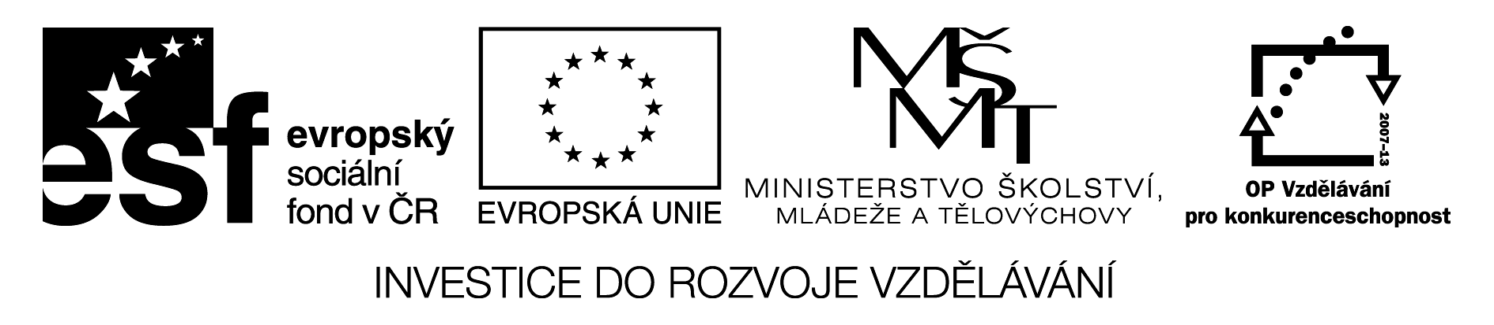

Hranoly

Co je to hranol?
- je to geometrické těleso, které se skládá ze dvou podstav a pláště
- kolmý hranol má roviny stěn kolmé na roviny podstavy
- každý hranol má 2 shodné podstavy
- podstavy jsou n- úhelníky ( trojúhelníky, čtyřúhelníky, pětiúhelníky atd.)
- vzdálenost podstav je výška
- boční stěny hranolu jsou obdélníky nebo čtverce a tvoří plášť hranolu
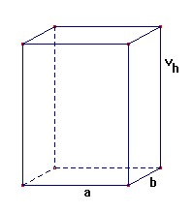
Síť hranolu
- rozvineme-li do roviny boční stěny hranolu a správně připojíme obě podstavy, dostaneme síť hranolu
Síť krychle
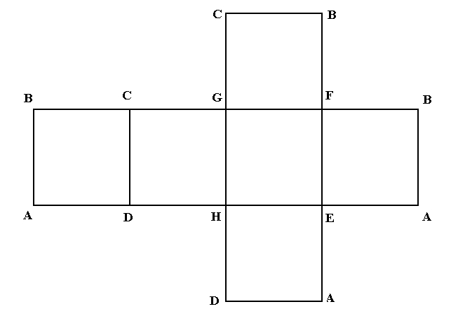

Procvičuj:
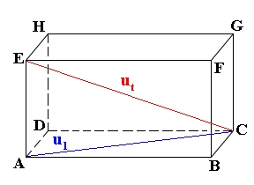

na obrázku najdi a vypiš:
- podstavy

- boční stěny

- vrcholy hranolu

- boční a podstavné hrany

- stěnové úhlopříčky

- tělesové výšky

Napiš názvy hranolů:
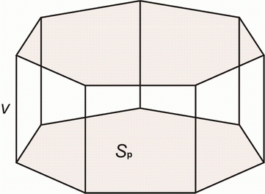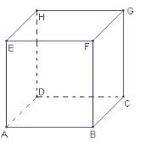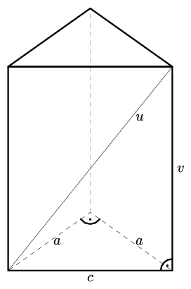

ŘEŠENÍ

Co je to hranol?
- je to geometrické těleso, které se skládá ze dvou podstav a pláště
- kolmý hranol má roviny stěn kolmé na roviny podstavy
- každý hranol má 2 shodné podstavy
- podstavy jsou n- úhelníky ( trojúhelníky, čtyřúhelníky, pětiúhelníky atd.)
- vzdálenost podstav je výška
- boční stěny hranolu jsou obdélníky nebo čtverce a tvoří plášť hranolu
Síť hranolu
- rozvineme-li do roviny boční stěny hranolu a správně připojíme obě podstavy, dostaneme síť hranolu
Síť krychle

Procvičuj:

na obrázku najdi a vypiš:
- podstavy ABCD, EFGH

- boční stěny ABFE, BCGF, CDGH, ADHE

- vrcholy hranolu A, B, C, D, E, F, G, H

- boční a podstavné hrany AB, BC, CD, DA,AE,BF, CG, DH, EF, FG, GH, EH

- stěnové úhlopříčky AF, BE, BG, CF, CH, DG, AH, DE, AC, BD, EG,FH

- tělesové výšky AG, BH, DF, CE

Napiš názvy hranolů: Osmiboký, čtyřboký, trojboký

